《新青年全球胜任力人才培养计划》
师 资 简 介
(以主讲师姓氏笔划为序)

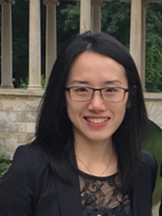  马 琳  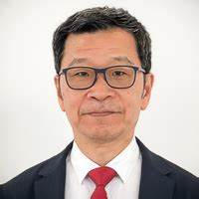  Charles  Chi Cui | 《跨文化沟通与交流》课程主讲师  (2024年秋季学期·拟定)  现任北京外国语大学国际商学院副教授。北京外国语大学英语学院英语语言文学本、硕，美国路易维尔大学人文学院人文学博士。曾先后在澳大利亚国立大学、美国密西根州立大学和法国ESCP欧洲高等商学院做访问学者，在美国密西根大学CCMB和英国斯泰福厦大学商学院进修。主要研究领域包括国际营销、整合营销传播、消费者行为、跨文化传播等。担任Intercultural Communication Studies和Journal of International Marketing国际学术期刊匿名评审专家。曾主持和参与国家社会科学基金中华学术外译项目、国家自然科学基金、北京高校青年英才计划项目、北京市社科基金、国务院侨务办公室青年课题、北京外国语大学‘双一流’重大(点)标志性项目等多项科研项目。在International Business Review ，Intercultural Communication Studies，现代传播等国际国内核心学术期刊和会议发表论文10 余篇。出版专著《Postmodern Advertising and Its Reception: A Cross-Cultural Perspective》，并参与 “十一五”国家级规划教材《商务英语阅读》的编写。  《跨文化沟通与交流》课程助讲嘉宾  Charles Chi Cui教授（博士）是威斯敏斯特商学院（WBS）管理与市场学院的市场营销教授。他是包容性和可持续商业研究小组组长，并担任威斯敏斯特大学出版社的编辑委员会成员。在加入WBS之前，Charles是北伯利亚大学市场营销教授，担任研究和知识交流部主任。在北伯利亚大学之前，Charles是曼彻斯特大学联盟曼彻斯特商学院的市场营销和国际管理副教授，担任系部研究协调员、研究生研究协调员、客户研究学院主席、市场营销硕士和企业传播与声誉管理硕士项目主任以及研究生项目招生官的职务。Charles拥有国际商务管理专业的博士学位，专攻合资企业管理，以及国际商务管理硕士学位（优等），发展研究生文凭和机械制造证书。在从事学术职业之前，Charles在制造业工作了十二年，曾在一家市政国际贸易和经济合作部门以及中国的一家中英合资企业工作。
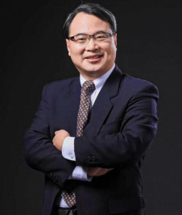  王 勇  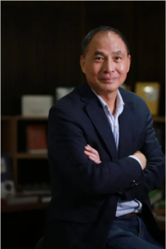  郑永年 | 《全球治理的中国方案》课程主讲师  (2024年秋季学期·拟定)  现任北京大学国际关系学院教授、北京大学美国研究中心主任、北京大学国际政治经济研究中心主任；中国外交部党校教授；北京大学香港特区高级公务员国情培训主讲教授；国家商务部北京大学非洲外交官培训项目教授；瑞士达沃斯世界经济论坛 (WEF) 地缘政治全球议程委员会委员；加拿大多伦多大学全球事务学院杰出学者。北京大学法学本、硕、博。主要研究领域包括中美关系、中美经济关系、贸易政治、区域合作、国际经济关系、国际政治经济学、全球治理等方向研究。  曾在美国霍普金斯大学－南京大学中美文化研究中心学习，并先后在美国加州大学圣迭戈分校、美国太平洋国际政策委员会 (PCIP) －南加州大学、台湾政治大学国际关系研究中心、美国印第安纳州立大学、加拿大国际治理创新中心 (CIGI) 、英国谢菲尔德大学政治经济学研究所做访问学者，是加拿大不列颠哥伦比亚大学 (UBC) Chavelier 杰出访问教授。  现担任英文杂志《全球亚洲》(Global Asia) 、《全球治理》( Global Governance) 、《当代政治》(Contemporary Politics)、《人类安全》(Human Security)等编委及《国际政治经济学评论》(RIPE) 国际顾问委员会委员。  王勇教授出版著作11部，包括《中国与国际政治经济学：全球对话》、《奥巴马政治经济学》、《国际贸易政治经济学》、《中美经贸关系》、《最惠国待遇的回合：1989-1997年中美经贸关系》等，发表中、英、日、西班牙、韩文学术论文数十篇。2008年王勇教授入选教育部“新世纪优秀人才计划”，《中美经贸关系》获得2008年北京市社会科学成果一等奖。  王勇教授曾应邀在世界贸易组织 (WTO)、世界银行、亚洲开发银行、哈佛大学、斯坦福大学、加州大学洛杉矶分校、美国国际战略研究中心 (CSIS)、美中贸易全国委员会、多伦多大学、UBC、法国国际关系研究所、日本早稻田大学、庆应大学、日本防务研究所、德国工商产业协会、拉美社会科学院、南非国际事务研究所、澳大利亚罗伊国际政策研究所等机构演讲。曾多次代表中国智库参加“二十国集团” (G20) 智库峰会(Think20) 会议并发表演讲。  《全球治理的中国方案》课程助讲嘉宾  香港中文大学（深圳）校长讲座教授，全球与当代中国高等研究院院长，《中国政策丛书》主编。他是中国北京大学法学学士（1985）、法学硕士（1988）、美国普林斯顿大学政治学博士（1992）、博士（1995）。1995 - 1997年，他在美国哈佛大学进行博士后研究。找从事国际关系、外交政策、中美关系、中国内部转型及其外部关系研究。  历任新加坡国立大学东亚研究所研究员、资深研究院，英国诺丁汉大学中国政策研究所教授和研究主任，新加坡国立大学东亚研究所教授、所长。先后任美国社会科学研究会/麦克阿瑟基金会（1995-1997）和美国麦克阿瑟基金会（2003-2005）研究基金研究员。先后出版专著数十部，其中英文著作9部。在国际学术刊物上发表学术论文数十篇。
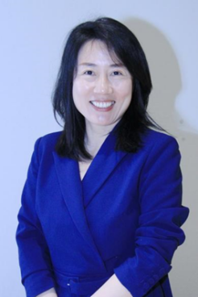  刘铁娃  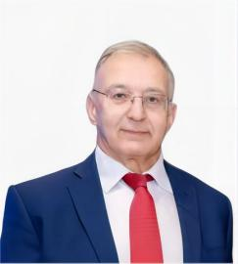  Andrei Chevele  （安德烈·  切韦廖夫） | 《国际组织与全球治理》课程主讲师  (2024年春季学期)  日本早稻田大学国际关系学博士，北京大学法学博士，专业研究方向为联合国与国际组织，现为北京外国语大学北外学院院长、教授。主要学术兼职为中国联合国协会理事、日内瓦南方中心国际组织访问专家、联合国教科文组织全国委员会咨询专家。曾在美国、英国、德国、比利时、澳大利亚、挪威、新加坡、日本、韩国、印尼、柬埔寨、埃塞俄比亚等国访问并参加学术活动。出版专著译著七部，在国内外知名刊物上发表论文数十篇，承担教育部、外交部、中联部、北京市人民政府的多项课题。  《国际组织与全球治理》课程助讲嘉宾  安德烈·切韦廖夫（Andrei Chevelev），俄罗斯人，联合国高级外交官，联合国前教育、科学及文化组织（UNESCO）非洲优先及对外联络部亚太事务首席联络官。  切韦廖夫先生为前苏联/俄罗斯职业外交官，拥有丰富的双边和多边外交经历，长期从事协调联合国与成员国的政治和外交关系。曾参与和见证了前苏联/俄罗斯以及联合国系统下的许多重大外交事件，积累了第一手的外交教学案例。自1984年进入前苏联外交部起，切韦廖夫一直在外交部门工作，曾任苏联驻刚果（布）大使馆随员、苏联外交部非洲司三等秘书；俄罗斯常驻联合国教科文组织特命全权大使办公室主任、一等秘书；联合国教科文组织对外关系与合作部欧洲和北美处联络官、总干事办公室内阁成员、国家委员会联络官、亚太事务联络官。2015年至2017年任联合国教科文组织常驻阿拉木图中亚地区办公室主任、联合国教科文组织驻哈萨克斯坦、乌兹别克斯坦、塔吉克斯坦和土库曼斯坦代表；2017年至今，担任联合国教科文组织亚太事务首席联络官。  在联合国教科文组织工作期间，他参与了许多重要报告和调研的编辑和协调工作，其中包括联合国教科文组织成员国全国委员会报告、中亚文化遗产保护、联合国可持续发展目标4-未来教育报告、人工智能白皮书、促进妇女和女童教育研究报告、全球女性科学家报告、世界大学科研能力报告、人与生物圈报告等。
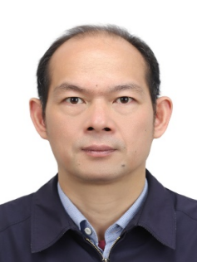  陈开和  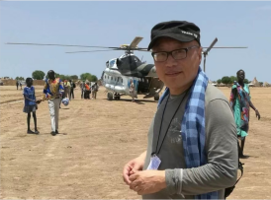  邵伯栋 | 《国际公文写作》课程主讲师  (2024年秋季学期·拟定)  现任北京大学新闻与传播学院副院长、新闻学系主任，北京大学文化与传播研究所所长，兼任中国记协理事、中国新闻史学会常务理事、中国新闻史学会外国新闻传播史研究委员会副会长，《新闻春秋》杂志副主编。北京大学国际政治系本、硕，香港大学政治与公共行政系博士。曾赴美国、日本、韩国、瑞典、黎巴嫩、阿曼等多国参加学术交流，主要教学研究领域为跨国传播与国际关系；外国新闻传播历史与现状、媒体与两岸关系，讲授《媒体与国际关系》、《全球化与传播》、《媒体与中国社会》、《世界新闻传播史》等课程。主持并完成多个国家部委课题，参与《我国对外传播文化软实力研究》、《百年未有之大变局下中国共产党形象全球传播与认同研究》等国家社科基金重大项目，多次担任中国新闻奖、长江韬奋奖评委。  《国际公文写作》课程助讲嘉宾  联合国儿童基金会驻中国办事处原教育官员。1969年九月中学毕业后从北京赴内蒙古五原县内蒙古生产建设兵团二师十五团四连成为兵团战士。1971年八月入北京大学西方语言文学系英语专业学习。1974年毕业留校任教, 教授公共英语并先后担任公共英语教研室教学组长，教研室教学秘书和室副主任等职务。1989年六月经国家教委国际合作司推荐并通过外经贸部国际合作司和联合国儿童基金会驻中国办事处的口笔试后， 出任联合国儿童基金会驻中国办事处教育官员, 负责儿基会援华教育项目的协调，资金的落实和监管项目的执行和具体落实完成。  2001年十一月儿基会驻中国办事处接受儿基会纽约总部调遣，赴阿富汗执行国际人道主义紧急救援任务参与执行为战火中的阿富汗儿童提供接受教育的机会。2003年四月转岗至东耶路撒冷，任联合国儿童基金会驻被占领的巴勒斯坦地区办事处教育官员，教育主管和长期兼任办事处副代表职务。2009年12月离开被占领区到儿基会驻巴基斯坦办事处任教育官员和兼职教育主管直到2013年离开儿童基金会。  2017年受联合国儿童基金会驻南苏丹办事处邀请出任办事处紧急教育项目的咨询顾问。期间先后参加在英国曼彻斯特大学，英国伦敦大学，荷兰马斯特里赫大学，世界银行研究院和印度国家教育与规划管理学院等教育机构开设的长短期及面授和线上的与教育管理和课程设置相关的课程并获得所修学业的证书。
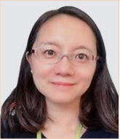  陈敏鹏  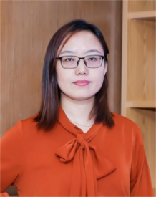  张永香 | 《气候变化与可持续发展》课程主讲师  (2024年春季学期)  中国人民大学农业与农村发展学院教授、博士生导师。中国人民大学经济学学士，清华大学工学博士。长期从事气候变化影响、风险与适应，农业减排和可持续性评估以及农业环境政策评估相关的交叉科学研究。目前担任世界适应科学计划(WASP)联合主席，2021年入选第三批国家生态环境保护专业技术青年拔尖人才；曾任联合国环境规划署(UNEP)《适应差距报告》科学委员会委员，《联合国气候变化框架公约》适应委员会联合主席和委员，2014-2017年作为中国代表团成员参加《联合国气候变化框架公约》（UNFCCC）谈判。主持国家重点研发计划课题、国家自然科学基金项目、国家发委应对气候变化专项、农业部基本科研业务费等项目20余项；已发表论文60余篇，提交决策建议多项。  《气候变化与可持续发展》课程助讲嘉宾  理学博士，中国气象局国家气候中心气候变化战略研究室副主任、首席研究员，原联合国气候变化框架公约巴黎能力建设委员会联合主席，主要从事环境气候演变与气候政策研究。作为中国代表团成员，多年来一直从事《联合国气候变化框架公约》（UNFCCC）气候谈判和政府间气候变化专门委员会（Intergovernmental Panel on Climate Change，IPCC)的政府评审工作。参与编写过多部气候变化相关书籍。
  何静 | 《英语演讲与辩论》课程主讲师  (2024年春季学期)  现任复旦大学外国语学院副教授。复旦大学语言学博士。复旦大学外文学院演讲与辩论中心副主任，复旦大学教师与教学发展中心外文学院分中心副主任，复旦大学英语辩论与演讲社团指导教师，全国英语思辨教学首批功勋培训师。2015年“演讲的艺术”全国高校英语演讲教学大赛亚军(全国第二名)，2016年全国高校英语思辨教学大赛一等奖。所指导学生多次获得全国及国际英语辩论赛冠军，所开设《英语论辩与思辨》为复旦大学精品课程，上海市重点课程，上海市教委一流课程。外研社杯全国英语辩论赛总决赛、ChinaOpen全国总决赛评委，东北亚公开赛、世界大学生辩论赛等评委。  《英语演讲与辩论》课程助讲嘉宾  神秘嘉宾、敬请期待
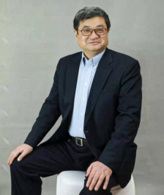  查道炯  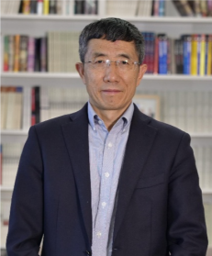  李小云 | 《“一带一路”与全球发展》课程主讲师  (2024年秋季学期·拟定)  现任北京大学国际关系学院、南南合作与发展学院双聘教授。他曾就读于夏威夷大学和东西方中心，并获得政治学博士学位。他的专业领域包括国际政治经济学和中国的国际经济关系(特别是能源和自然资源领域、粮食安全)、发展援助、公共卫生以及亚太地区的经济政治关系。他经常性参加中美之间关于贸易和投资、公共卫生等议题的二轨对话。他还在《南华早报》等报纸上发表时事评论文章。  《“一带一路”与全球发展》课程助讲嘉宾  中国农业大学文科资深讲席教授，中国农业大学国际发展与全球农业学院/南南农业合作学院名誉院长，人文与发展学院教授，小云助贫中心发起人，全国脱贫攻坚先进个人。他的主要工作和研究领域是发展理论、国际发展援助、非洲发展、农村发展、贫困、参与式发展、性别与发展、可持续资源管理、公益等。作为世界银行、亚洲开发银行、联合国系统、国际NGO等国际组织的高级顾问，在中国和世界其他地区从事发展研究与实践。  李小云教授对我国扶贫政策的制定作出过重要的贡献。他于本世纪初提出的参与式村级扶贫的建议成为了其后我国农村扶贫开发政策的主要框架。他提出的有关2020后的贫困问题的建议，得到了中央最高领导人的重要批示，影响了2020后减贫战略的政策制定。李小云教授于2015年深入云南少数民族村寨，进行了五年的驻点扶贫实践，创新出了“河边脱贫模式”。李小云教授同时也是国内知名的国际减贫理论与实践专家，他在非洲的减贫实践在国际上产生了重要的影响。他于 2004年获得首届中国消除贫困奖（科研奖）、2011年获得国务院扶贫办授予的“全国扶贫开发先进个人”称号、2017年获得全国脱贫攻坚创新奖、2018年获得中国公益十大人物称号、2021年获得全国脱贫攻坚先进个人、《中国慈善家》杂志2021年年度人物等。
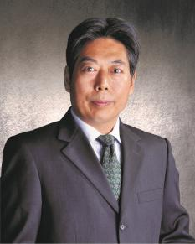  高旭东  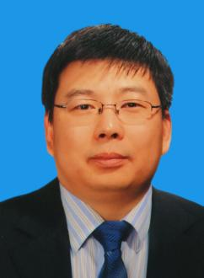  高蔚卿 | 《未来科技发展与创新创业》课程主讲师  (2024年秋季学期·拟定)  现任清华大学经管学院教授，清华大学技术创新研究中心研究员、副主任，工业和信息化部信息通信经济专家委员会委员，中国工业经济学会副理事长。哈尔滨工业大学工学学士，中国人民大学经济学硕士，麻省理工学院斯隆管理学院(MIT Sloan School of Management)管理学博士。  研究涉及的主要行业和领域包括：电信、汽车、能源(包括新能源)，以及大型央企的竞争力和创新力；研究的主要方向为公司战略、技术战略、技术能力培养。对中国企业的竞争战略和自主创新能力培养的理论和对策进行了比较系统的研究，对于中国企业为什么要进行自主创新、能不能进行自主创新以及如何进行自主创新等问题进行了分析,特别是在系统研究以中石油、中石化、国家电网、中广核、金风科技、隆基、清华阳光、大唐电信、中兴、华为、国双、徐工、远大、华大基因、曙光、海信、长虹、TCL等为代表的中国本土企业的基础上，提出了企业自主创新能力培养的“社会学习理论”，“后来者劣势”理论，以及本土企业创新发展的“共同成长理论”。  所著《企业自主创新战略与方法》(2007，知识产权出版社)一书比较系统地阐述了自主创新的有关理论和方法。文章发表在管理学报、技术经济、科学与科学技术管理， Research Policy, Cambridge Journal of Regions, Economy and Society, Telecommunications Policy, Research Technology Management, International Journal of Technology Management等杂志。  《未来科技发展与创新创业》课程助讲嘉宾  中国人民大学法学博士、企业管理学博士后。长期在中央企业和大型科技企业长期从事企业管理、企业孵化和高技术投资工作，先后任中国中钢集团总法律顾问、神华物资装备集团副总经理、启迪科技服务集团副总裁，兼任新华社投资评审委员会委员、中国工业绿色发展智库研究员、中国人民大学MBA企业专家、北京仲裁委员会仲裁员等。代表性论著包括《企业竞争战略：资源类型与竞争阶段的匹配》、《私募股权基金：制度解析与业务实践》，“长期合同问题研究”、“论股东在公司治理中的地位”、“我国企业实施多元化战略的条件”等。
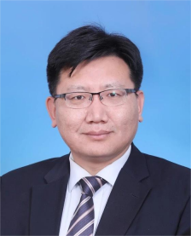  赵可金  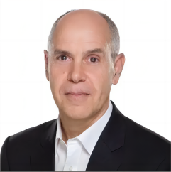  Peter Trubowitz  （彼得·特鲁波维兹） | 《中国特色大国外交专题研究》课程主讲师  (2024年春季学期)  现任清华大学社会科学学院副院长、全球共同发展研究院副院长、长聘教授。兼任教育部区域国别研究基地专家委员会委员、全国高校国际政治研究会常务理事、中国人民争取和平与裁军协会理事、吉林大学公共外交学院客座教授、北京外国语大学公共外交中心高级研究员、察哈尔学会高级研究员等学术职务。复旦大学法学(国际关系)博士。主要从事外交学理论、中国外交、中美关系等研究，出版各类著作18部，发表SSCI和CSSCI论文80多篇，先后荣获省部级奖励5项，入选教育部新世纪优秀人才，北京市“四个一批”优秀人才等支持计划。  《中国特色大国外交专题研究》课程助讲嘉宾  伦敦政治经济学院国际关系教授、菲伦美国中心(Phelan US Centre)主任，查塔姆研究所(Chatham House)兼职研究员。麻省理工学院（MIT）政治学博士。在加入伦敦政治经济学院之前，他是德克萨斯大学奥斯汀分校的政府学教授。他曾在哈佛大学、普林斯顿大学、智利大学、墨西哥城经济研究与教学中心、北京外国语大学担任访问学者，并担任詹姆斯·威廉·富布赖特美国外交政策特聘讲师。他的研究领域聚焦国际安全和比较外交政策，尤其关注美国的大战略和外交政策。2010年德克萨斯大学董事会杰出教学奖决赛入围者，2010年美国政治科学协会外交政策部分最佳论文奖。在顶级和权威期刊发表大量学术论文，并出版多部学术专著。

